**LAPORAN PRAKTIKUM STRUKTUR DATA**

ArrayList



Oleh :

FAYI AMATULLAH AZHARA

NIM 2311537001

MATA KULIAH

STRUKTUR DATA

DOSEN PENGAMPU : Dr.WAHYUDI ST, MT.

**FAKULTAS TEKNOLOGI INFORMASI**

**DEPARTEMEN INFORMATIKA**

**UNIVERSITAS ANDALAS**

1. **PENDAHULUAN**

ArrayList adalah salah satu tipe data koleksi (collection) di Java yang digunakan untuk menyimpan kumpulan elemen atau objek. ArrayList memungkinkan penyimpanan objek-objek dengan tipe data yang berbeda-beda dalam satu struktur data yang dapat diakses dengan mudah. ArrayList sangat berguna untuk menyimpan dan mengelola data yang dinamis, terutama ketika jumlah elemen atau objek yang akan disimpan tidak diketahui sebelumnya atau dapat berubah seiring waktu.

1. **TUJUAN**

Mengimplementasikan penggunaan ArrayList dalam bahasa pemrograman Java menggunakan lingkungan pengembangan Eclipse.

1. **LANGKAH – LANGKAH**
2. Membuka Eclipse IDE dan membuat proyek baru dengan nama “STRUKTURDATA2024”
3. Membuat Package baru dengan nama “pekan1”
4. Membuat Kelas baru dengan nama “Arrayreview”

Pada kelas Arrayreview, masukkan kode seperti gambar di bawah

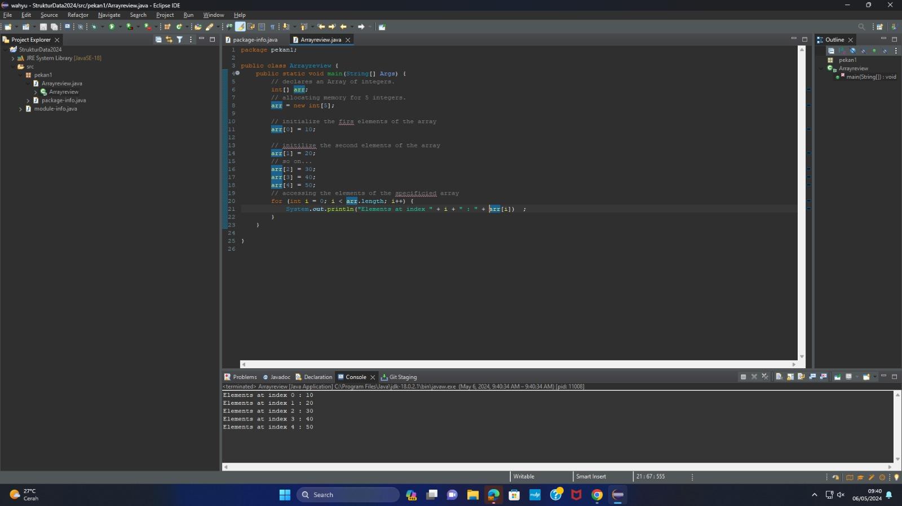

Program di atas merupakan contoh penggunaan array dalam bahasa pemrograman Java. Pada program tersebut, sebuah array `arr` dengan panjang 5 dideklarasikan dan diinisialisasi dengan nilai-nilai tertentu. Selanjutnya, nilai-nilai dalam array tersebut diakses dan dicetak menggunakan sebuah loop, sehingga output yang dihasilkan adalah nilai-nilai array tersebut dengan format "Element at index [indeks] : [nilai]". Program ini tidak memiliki input dari pengguna karena nilai-nilai array sudah ditentukan secara langsung dalam kode.

1. Membuat kelas baru dengan nama “ArrayList1”

Pada kelas ArrayList1, masukkan kode seperti gambar di bawah

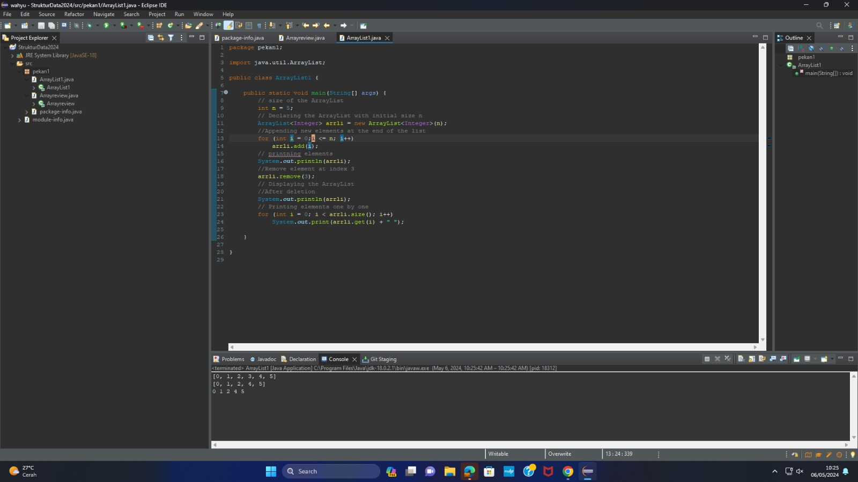

Program di atas adalah contoh penggunaan ArrayList dalam Java. Pertama, sebuah ArrayList `arrli` dengan ukuran awal 5 dideklarasikan. Kemudian, menggunakan loop, nilai-nilai dari 1 hingga 5 ditambahkan ke ArrayList menggunakan metode `add()`. Setelah itu, ArrayList dicetak menggunakan `System.out.println` untuk menampilkan semua elemennya. Selanjutnya, elemen pada indeks ke-3 dihapus menggunakan `remove(3)`, dan ArrayList yang telah dimodifikasi dicetak lagi untuk menunjukkan perubahan setelah penghapusan. Terakhir, elemen-elemen dalam ArrayList dicetak satu per satu menggunakan loop untuk menunjukkan hasil akhir setelah modifikasi.

1. Membuat kelas baru dengan nama “ArrayListGetElement”

Pada kelas ArrayListGetElement, masukkan kode seperti pada gambar di bawah

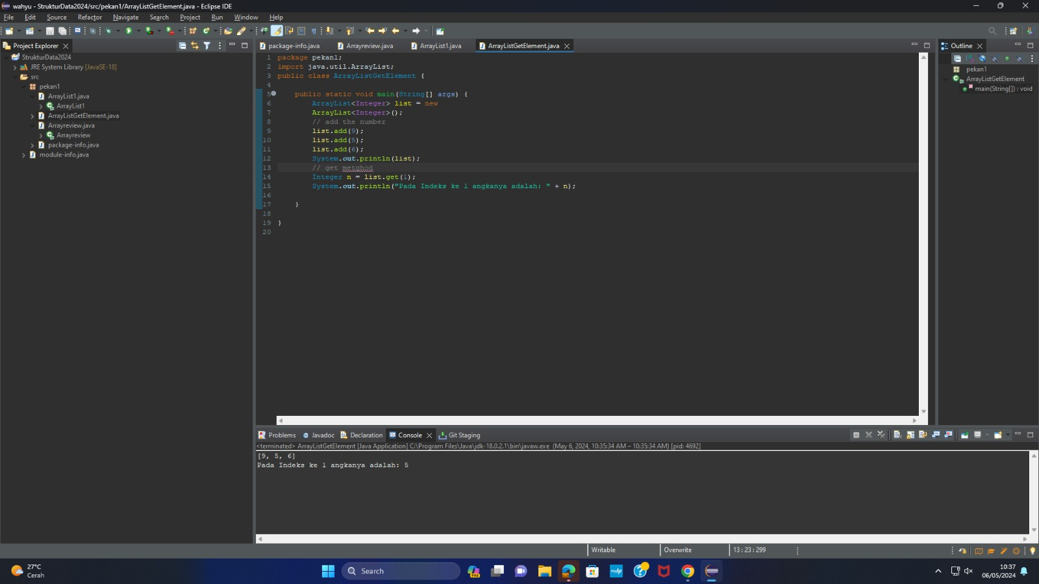

Program di atas merupakan contoh penggunaan ArrayList dalam Java untuk menambahkan elemen dan mengakses elemen berdasarkan indeks. Pertama, sebuah ArrayList `list` dideklarasikan dan beberapa angka ditambahkan ke dalamnya menggunakan metode `add()`. Kemudian, elemen pada indeks ke-1 diambil menggunakan metode `get()` dan nilainya dicetak bersama dengan pesan yang menjelaskan indeksnya. Output program ini akan menampilkan ArrayList dengan elemen-elemennya, serta nilai dari elemen yang berada pada indeks ke-1.

1. Membuat kelas baru dengan nama “ArrayListSisip”

Pada kelas ArrayListSisip, masukkan kode seperti gambar di bawah

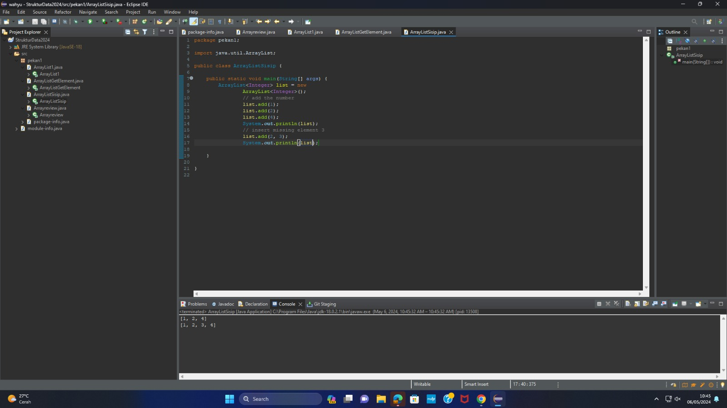

Program di atas adalah contoh penggunaan ArrayList dalam Java untuk menambahkan elemen pada posisi tertentu dalam ArrayList. Pertama, sebuah ArrayList `list` dideklarasikan dan beberapa angka ditambahkan ke dalamnya menggunakan metode `add()`. Kemudian, sebuah angka yang hilang yaitu 3 disisipkan ke dalam ArrayList pada indeks ke-2 menggunakan metode `add(index, element)`. Hasilnya, ArrayList akan mencakup angka 1, 2, 3, dan 4 setelah proses penambahan ini. Output program ini akan menampilkan ArrayList sebelum dan sesudah penyisipan elemen 3.

1. Membuat kelas baru dengan nama “ArrayListIterasi”

Pada kelas ArrayListIterasi, masukkan kode seperti pada gambar di bawah

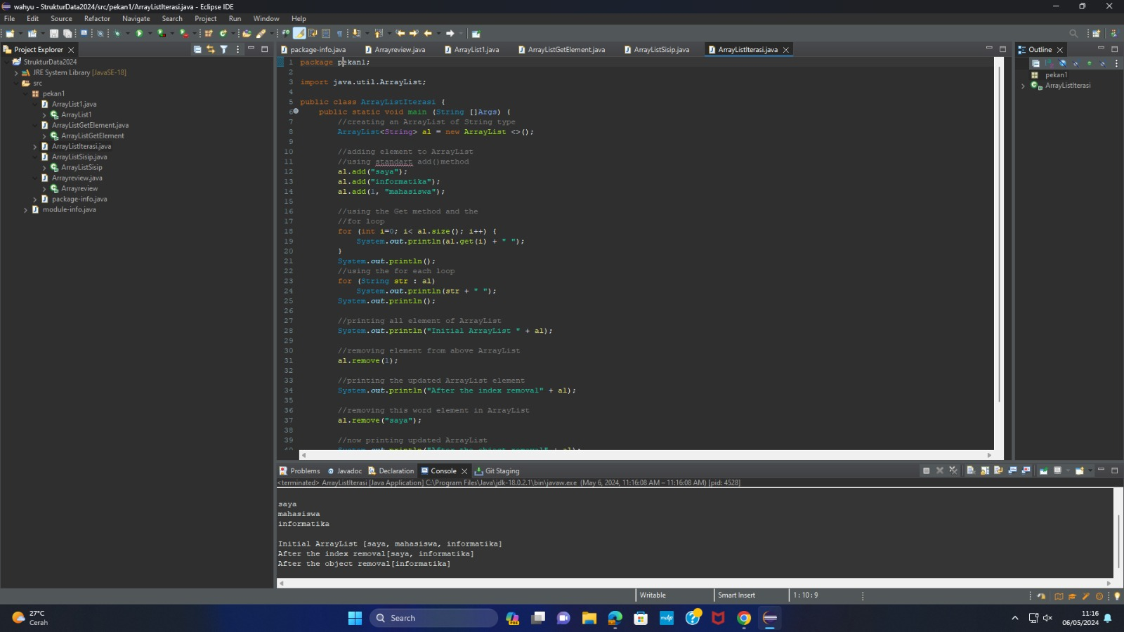

Program di atas merupakan contoh penggunaan ArrayList dalam Java untuk iterasi, penambahan, dan penghapusan elemen. Pertama, sebuah ArrayList `al` dari tipe String dideklarasikan dan beberapa kata ditambahkan ke dalamnya menggunakan metode `add()`, termasuk dengan menggunakan indeks untuk memasukkan elemen di tengah-tengah ArrayList. Kemudian, program menggunakan iterasi menggunakan loop `for` dengan menggunakan metode `get()` untuk mengakses dan mencetak setiap elemen ArrayList, baik dengan loop konvensional maupun menggunakan loop `for each`. Selanjutnya, program mencetak ArrayList sebelum dan setelah penghapusan elemen berdasarkan indeks dan objek. Output dari program ini akan menunjukkan ArrayList sebelum dan setelah operasi penambahan, penghapusan berdasarkan indeks, dan penghapusan berdasarkan objek.

1. Mengimpor projek “STRUKTUR DATA 2024” ke github dengan repository baru “2311537001-fayiamatullahazhara-semester2”  
   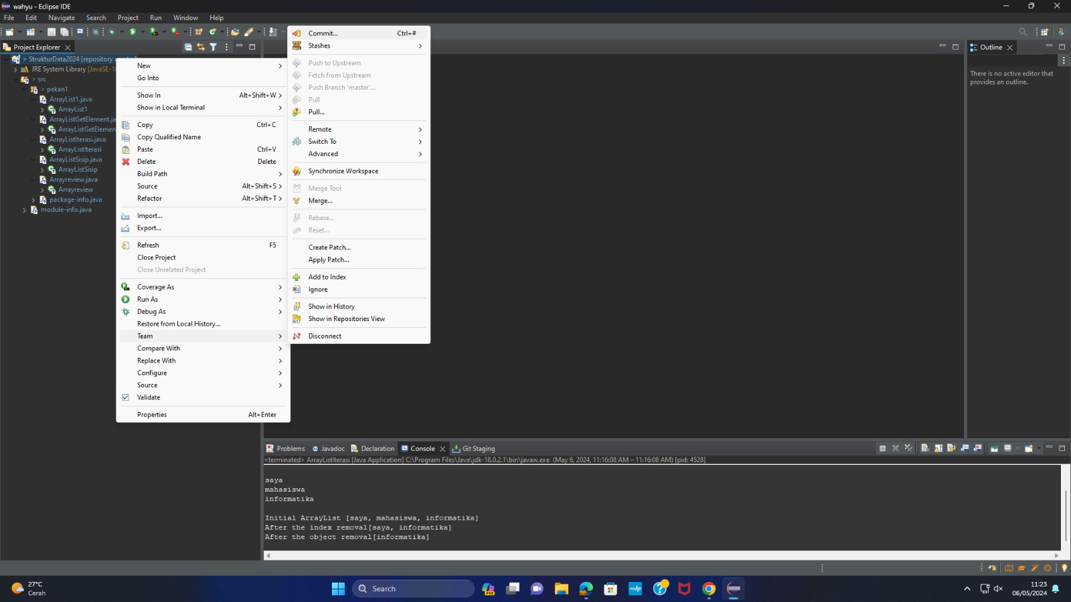

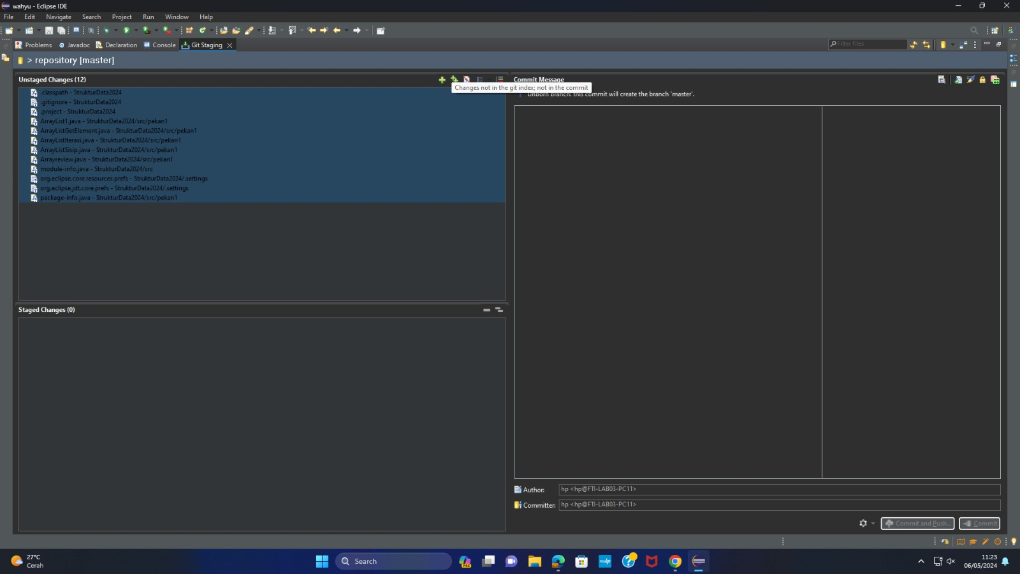

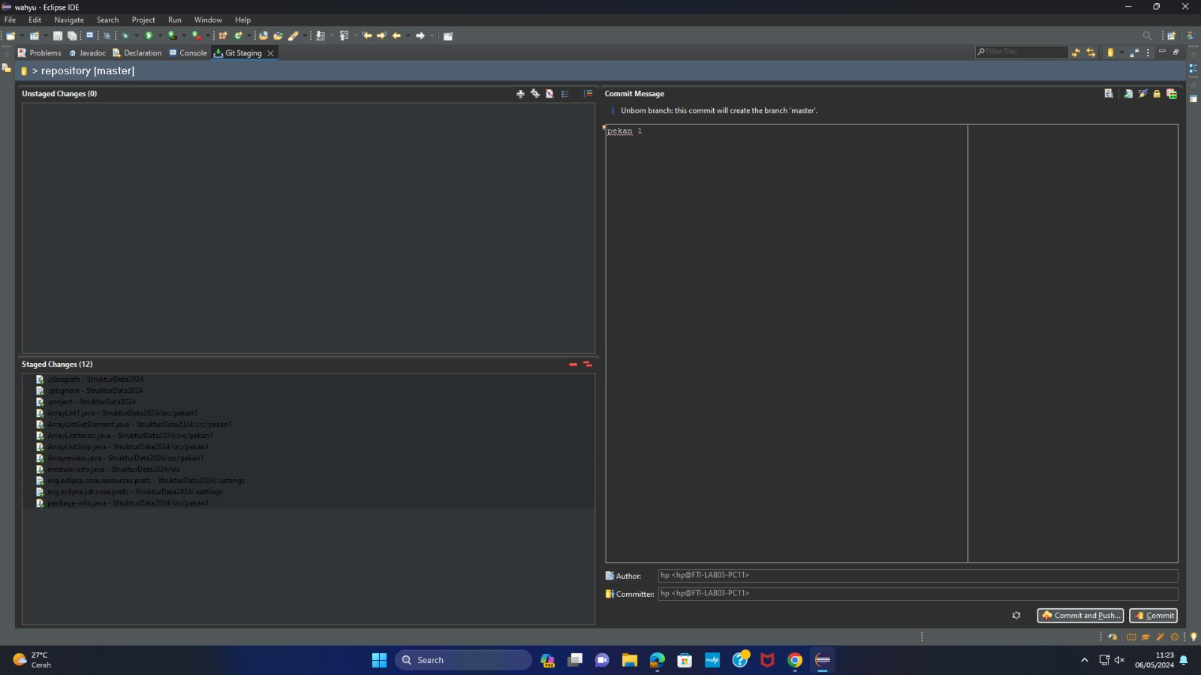

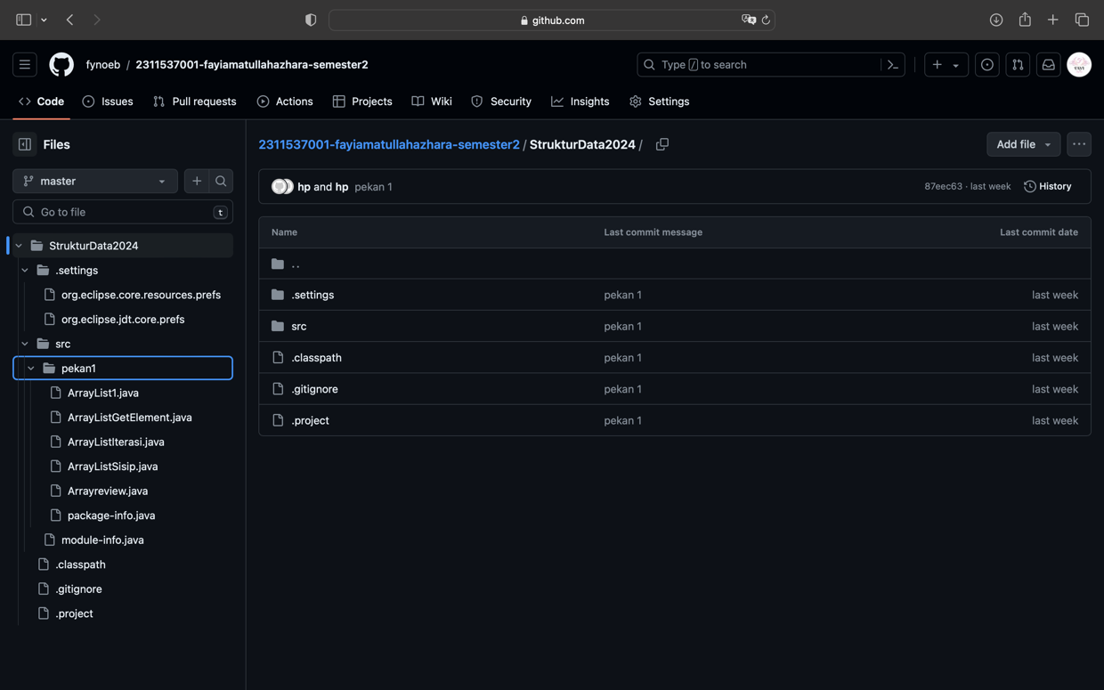

1. **PENUTUP**

Dengan selesainya praktikum ini, saya berhasil mengimplementasikan penggunaan ArrayList dalam Java menggunakan Eclipse. Langkah-langkah yang saya lakukan membantu memperdalam pemahaman saya tentang konsep struktur data ArrayList, terutama dalam konteks pengelolaan data dinamis yang dapat berubah jumlahnya. Keunggulan ArrayList dalam mengelola kumpulan data dengan tipe yang berbeda juga memberikan peluang lebih luas dalam pengembangan aplikasi Java yang lebih kompleks dan fleksibel.